**越南客人604** 01-19 16:55:53

Em bị đứt dây hãm quy đầu, không biết có sao không ạ

**TUVANTAM** 01-19 16:56:04

 Chào em

**TUVANTAM** 01-19 16:56:18

Em bị bao lâu rồi?

**TUVANTAM** 01-19 16:56:34

đứt dây hãm là cực kì nguy hiểm nha em

**越南客人604** 01-19 16:56:35

Em vừa bị trong hôm nay

**TUVANTAM** 01-19 16:56:49

em quan hệ bị hay thủ dâm rồi bị?

**越南客人604** 01-19 16:57:06

Em quan hệ bị ạ

**TUVANTAM** 01-19 16:57:28

có chảy máu không em?

**越南客人604** 01-19 16:57:38

Có chị

**TUVANTAM** 01-19 16:57:49

hiện tại còn không?

**越南客人604** 01-19 16:58:32

Lúc em phát hiện thì vẫn còn chảy máu, em rửa vệ sinh xong hết thì giờ vẫn hết chảy rồi ạ

**TUVANTAM** 01-19 16:59:27

em nhìn thấy vết đứt sâu không? hiện tại còn cảm thấy đau rát không em?

**越南客人604** 01-19 17:00:31

Vết dứt cũng không sâu lắm, nhưng hiện nếu mà dính nước thì hơi đau rát

**TUVANTAM** 01-19 17:00:53

da BQĐ của em bị dài hẹp đúng không?

**TUVANTAM** 01-19 17:01:47

hôm nay là em quan hệ lần đầu hay những lần trước thì không bị?

**越南客人604** 01-19 17:03:02

Dài chứ cũng không hẹp lắm, chỉ là dây hãm bị như thế ạ

**越南客人604** 01-19 17:03:15

Hôm nay là lần đầu em quan hệ

**TUVANTAM** 01-19 17:03:58

bây giờ tình trạng này mà em không can thiệp sớm, sẽ rất nguy hiểm về sau

**TUVANTAM** 01-19 17:04:17

lần sau dương vật cương cứng dù có quan hệ được cũng rất đau

**TUVANTAM** 01-19 17:04:37

chưa kể, dễ nhiễm trùng, gây viêm nhiễm, ảnh hưởng vào bên trong

**越南客人604** 01-19 17:04:43

Có các giải pháp nào hợp lí không ạ, có thể tư vấn em một chút

**TUVANTAM** 01-19 17:05:01

sau này quan hệ nguy cơ đứt hoàn toàn dây hãm cũng rất cao, là sẽ dẫn đến liệt dương đó em

**TUVANTAM** 01-19 17:05:21

em phải đến gặp BS, để BS kiểm tra cấu trúc dây hãm của mình

**TUVANTAM** 01-19 17:05:36

nếu chỉ đơn giản, có thể can thiệp bằng thuốc

**TUVANTAM** 01-19 17:05:56

hoặc can thiệp ngoại khoa nếu cần nha em

**TUVANTAM** 01-19 17:06:06

Năm nay mình bao nhiêu tuổi rồi   
và hiện tại đang sống ở khu vực nào vậy em?

\

**越南客人604** 01-19 17:06:48

Năm nay em 20tuổi, hiện ở hcm nhưng lên đây chơi

**越南客人604** 01-19 17:07:07

Cái này thì bao lâu mới có thể lành lại thế ạ

**TUVANTAM** 01-19 17:07:56

không tự lành được đâu em

**TUVANTAM** 01-19 17:08:21

em kết bạn zalo cá nhân, anh hướng dẫn mình can thiệp điều trị tình trạng này

**TUVANTAM** 01-19 17:08:26

*SĐT / ZALO :* **0903 92 15 99** (Huỳnh Dương)  
(Mọi thông tin đều được bảo mật)

**TUVANTAM** 01-19 17:08:36

Đây là zalo cá nhân của anh

01-19 17:14:33  This conversation

**QUA ZALO**

Hi anh

17:09

vâng chào em

17:09

giờ tình trạng dây hãm bị như vậy, em phải qua gặp BS, để BS có thể kê thuốc cho em khi tình trạng còn chưa quá nặng

giờ để vết đứt như vậy, vừa đau mà còn nguy hiểm nữa em

em ở tỉnh nào lên HCM chơi?

17:11



Dạ em hiểu, bên mình có cở sở nào gần bình tân không ạ

Huỳnh Dương

em ở tỉnh nào lên HCM chơi?

Em ở Vũng Tàu

17:11

cơ sở bên anh chuyên Nam Khoa nhưng ở quân 10 em

đường 3/2

chứ BÌnh Tân không có cơ sở Nam Khoa nào hết

em đang ở HCM, sẵn mình cũng tiện khám luôn vấn đề này

về Vũng Tàu rồi đi khám lại kho

em chơi khi nào về lại Vũng Tàu?

17:14



Khoảng 2-3 ngày nữa em về lại VT

Anh cho em xin địa chỉ, có thời gian em sẽ ghé qua đó khán

17:14

bên anh BS làm từ 8h sáng đến 8h tối

nếu được, em sắp xếp qua khoảng 30 phút thôi

anh hẹn Bác nam khám nhanh cho em

nhẹ mình lấy thuốc rồi về

chứ đâu mât nhiều thời gian

địa chỉ số 35B đường 3/2 phường 11 quận 10 em

17:15



Dạ vâng, cho em xin địa chỉ ạ em xem có xa không rồi sắp xếp qua

17:15

em xem thử đi

cố gắng qua đây cho đúng chuyên khoa, có BS nam khám cho mình đỡ ngại, đúng chuyên khoa thì điều trị đơn giản, không mất nhiều chi phí nha

17:16



Cơ sở mình tên là gì thế ạ

17:17

Nam Khoa Hà Đô nha em

đối điện chung cư Hà Đô đường 3/2

17:18



Chắc giờ em qua khám thử, chứ sợ để lâu ra nhiều diễn biến phức tạp khác ạ

Khám thì mất khoảng bao lâu thế anh

17:21

khoảng 30-40 phút thôi à em

vậy em đi đi

để anh níu lễ tân trước , em đến nói có hẹn rồi

để được lên khám luôn cho nhanh với khỏi khai bệnh lại cho em đỡ ngại

17:23

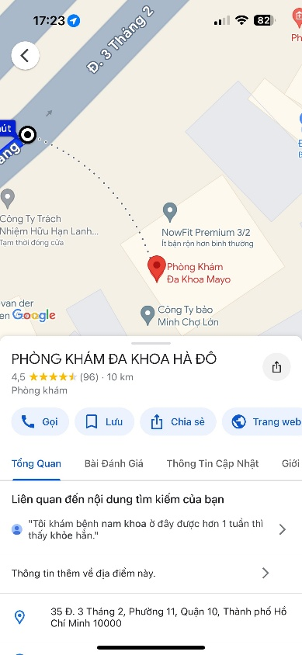

Đây đúng không anh

17:24

đúng rồi nha em

17:24



Có gì khi em đến thì nói là có hẹn trước thôi đúng không ạ

17:24

em tên Thanh Nhàn đúng không

17:25



Đúng rồi ạ

17:25

em mang theo căn cước nha

đến nói có hẹn trước rồi đọc mã hẹn D200 nha

không cần nói bệnh gì

để anh nói BS trước cho em

17:26



Vâng

Chắc khoảng hơn 6h em đến nơi

17:26

ok em

17:27

Đã nhận